ANOMALIILE COMOSOMICE NUMERICE

Anomaliile cromosomice sunt caracterizate prin modificări majore ale materialului genetic, deoarece ele pot fi observate la microscopul optic. Anomaliile cromosomice sunt generate de mutaţii genomice sau cromosomice, ce se produc pe parcursul transmiterii informaţiei genetice : în timpul diviziunilor celulare sau al fecundării. În funcţie de tipul de modificare a materialului genetic anomaliile cromosomice pot fi numerice sau structurale.
Anomaliile numerice cromosomice produc modificări importante ale cantităţii de material genetic dintr-o celulă, ceea ce duce la apariţia unor fenotipuri anormale incompatibile cu supravieţuirea (eliminarea produsului de concepţie prin avort sau naşterea de copii morţi) sau compatibile cu supravieţuirea (dar întotdeauna asociate cu anomalii grave de dezvoltare specifice celor aproximativ 600 de sindroame cromosomice).
Anomaliile cromosomice numerice se împart în două categorii: poliploidii şi aneuploidii.
Poliploidia se caracterizează prin prezenţa în plus a unuia sau mai multor seturi haploide de cromosomi (n=23 cromosomi) faţă de numărul diploid normal (2n=46 cromosomi). La specia umană singurele poliploidii depistate sunt: triploidia (3n=69 cromosomi) şi tetraploidia (4n=92 cromosomi). Poliploidiile se caracterizează prin modificări importante ale cantităţii de material genetic celular, inducând modificări majore ale fenotipului, cu efect letal (pierderea produsului de concepţie în primele săptămâni de sarcină).
Poliploidiile pot rezulta prin erori: meiotice, mitotice sau de fecundare.
Triploidiile pot rezulta prin erori meiotice sau erori de fecundare. Eroarea meiotică poate afecta, atât meioza feminină, cât şi cea masculină şi determină formarea de gameţi – ovule sau spermatozoizi – anormali ce au două seturi de cromosomi – gameţi diploizi cu 2n (46) cromosomi. Neexpulzarea celui de-al doilea globul polar (o celulă nefuncţională ce în mod normal se produce în a doua diviziune din meioza feimină) conduce la formarea unui ovul anormal diploid, fenomen denumit diginie. Afectarea meiozei masculine duce la formarea unui spermatozoid diploid anormal, fenomen numit diandrie. Prin fecundarea unui gamet diploid cu un gamet normal haploid rezultă un zigot triploid. Eroarea de fecundare ce poate conduce la apariţia unui zigot triploid se numeşte dispermie şi constă în fecundarea concomitentă a unui ovul normal (n=23 cromosomi) de către doi spermatozoizi normali (n=23 cromosomi).
Tetraploidiile sunt, de obicei, consecinţa unei erori mitotice, numită endoreduplicare. Eroarea se caracterizează prin blocarea diviziunii zigotului (prima celulă a noului organism), astfel încât materialul genetic care ar fi trebuit să ajungă în două celule, rămâne într-una singură. Astfel, numărul de cromosomi din celulă se dublează de la 2n la 4n.

Aneuploidia se caracterizează prin modificarea numărului diploid de cromosomi (2n = 46 cromosomi) datorită pierderii unui cromosom sau prezenţei în exces a 1, 2 sau 3 cromosomi. Aneuploidiile pot fi omogene (prezente în toate celulele organismului) sau în mozaic (anomalia este prezentă în unele din celulele organismului, celălalte celule fiind fie normale, fie prezentând un alt tip de anomalie cromosomică).
Cele mai frecvente aneuploidii sunt: trisomiile şi monosomiile.
Trisomiile se caracterizează prin prezenţa într-o celulă somatică a trei exemplare ale aceluiaşi cromosom, în locul perechii normale de cromosomi omologi (2n+1). La specia umană majoritatea trisomiilor complete sunt letale, ducând la avorturi spontane precoce. Singurele excepţii sunt trisomiile autosomale: 21, 18, 13, 8, şi cele gonosomale (XXX, XXY şi XYY).
Monosomiile sunt anomalii caracterizate prin prezenţa într-o celulă somatică a unui singur cromosom, în locul unei perechi de cromosomi (2n-1). Efectele fenotipice ale monosomiilor sunt mult mai grave decât cele ale trisomiilor, astfel încât la om singura monosomie viabilă este monosomia X.
În cazul anomaliilor gonosomilor sunt posibile şi tetrasomii (48,XXXX, 48,XXYY, 48,XXXY) sau chiar pentasomii (49,XXXXX, 49,XXXXY).
Aneuploidiile omogene sunt consecinţa unor erori produse în cursul meiozei: nedisjuncţia cromosomică, nedisjuncţia cromatidiană şi întârzierea anafazică.
Nedisjuncţia cromosomică este un fenomen ce poate apărea în cursul meiozei I, fiind caracterizat prin migrarea celor doi cromosomi omologi (cromosomi identici ca formă, mărime şi conţinut genic, dar diferiţi prin origine, unul provenind de la mamă, iar celălalt de la tată) la acelaşi pol al fusului de diviziune. Nedisjuncţia cromatidiană poate apărea în meioza II şi se caracterizează prin migrarea celor două cromatide surori ale unui cromosom (elementele morfologice longitudinale ale unui cromosom care reprezintă două molecule identice de ADN) la acelaşi pol al fusului de diviziune. Consecinţa celor două erori de distribuţie a materialului genetic este formarea a doi gameţi anormali: unul disomic (n+1 = 24 cromosomi) şi unul nulisomic (n-1 = 22 cromosomi). Fecundarea acestor gameţi de către gameţi normali (n=23 cromosomi) conduce la formarea de zigoţi aneuploizi trisomici (2n + 1 = 47), respectiv monosomici (2n – 1 = 45).
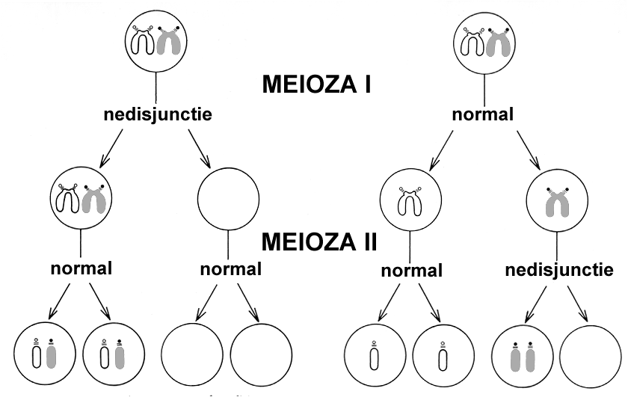
a b
Mecanismele de formare a gameţilor anormali prin
nedisjuncţie cromosomică (a) sau cromatidiană (b)

Aneuploidiile în mozaic sunt generate de erori de mitoză (diviziunea specific celulelor somatic – celulele obişnuite ale organismului): nedisjuncţia cromatidiană şi întârzierea anafazică. Efectul nedisjuncţiei cromatidiene este diferit în funcţie de celula afectată şi de cromosomul implicat. Nedisjuncţia cromatidiană poate determina mozaicuri cromosomice de tipul 47/45 sau 47/46/45.
Mozaicul de tip 47/45 apare prin nedisjuncţie cromatidiană în diviziunea zigotului. Deoarece monosomiile autosomale şi monosomia Y sunt neviabile, singurele mozaicuri de tip 47/45 sunt cele: 47,XXX/45,X sau 47,XYY/45,X. Nedisjuncţia cromatidiană a altui cromosom induce o trisomie omogenă, deoarece celulele monosomice vor fi eliminate.
Afectarea diviziunii altei celule cu excepţia zigotului determină un mozaic de tip 47/46 (când este implicat un autosom sau cromosomul Y – de exemplu, trisomie 21 în mozaic) sau la un mozaic de tip 47,XXX/46,XX/45,X sau 47,XYY/46XY/45,X (când este implicat cromosomul X).
Întârzierea anafazică determină exclusiv un mozaic cromosomic de tip 46,XX/45,X sau 46,XY/45,X, deoarece implicarea unui alt cromosom duce la apariţia de celule monosomice neviabile.
Cauzele aneuploidiilor sunt încă incomplet elucidate. Un fapt cunoscut de mult timp este concordanţa dintre creşterea vârstei materne în momentul concepţiei şi creşterea incidenţei trisomiilor.
Cel mai clar efect al vârstei materne asupra incidenţei trisomiilor a fost dovedit în cazul sindromului Down (trisomia 21) dar efecte similare au fost identificate şi în cazul trisomiilor 13 şi 18.
În ceea ce priveşte originea parentală a cromosomilor suplimentari sau absenţi, observaţiile efectuate au arătat că majoritatea au origine maternă (de obicei eroarea survine în meioza I). Singura excepţie este trisomia XYY care este exclusiv de origine paternă, provenind din nedisjuncţia cromatidelor cromosomului Y în meioza II paternă.
Consecinţele anomaliilor cromosomice numerice depind de mai mulţi factori: tipul anomaliei, tipul cromosomului afectat şi numărul de celule afectate.
Poliploidiile, producând o modificare majoră a cantităţii de material genetic, sunt incompatibile cu viaţa la specia umană. În cazul triploidiilor efectele depind de originea setului suplimentar de cromosomi. Astfel, în cazul triploidiilor de origine paternă apare o molă hidatiformă parţială (mola hidatiformă constă în înlocuirea placentei normale cu o masă tisulară cu aspect de “ciorchine de strugure”, rezultată prin supraproliferarea vilozităţilor corionice; molele pot fi complete, când nu există nici făt şi nici ţesut placentar normal sau parţiale, când există resturi de placentă şi un făt atrofic) în timp ce triploidiile de origine maternă se încheie prin avorturi spontane precoce, în primul trimestru de sarcină.
În cazul aneuploidiilor consecinţele fenotipice depind de tipul anomaliei. Pierderea de material genetic (monosomia) este mai gravă decât surplusul de material genetic (trisomia).
Monosomiile, exceptând o mică parte din cazurile cu monosomie X, sunt letale la specia umană, conducând la avort spontan.
În cazul trisomiilor, consecinţele fenotipice depind de tipul cromosomului implicat. Astfel, trisomiile cromosomilor mari sau a celor bogaţi în eucromatină sunt letale, în timp ce trisomiile cromosomilor mici sau a celor bogaţi în heterocromatină – trisomiile 21, 18 şi 13 – permit supravieţuirea produsului de concepţie, dar acesta va prezenta multiple malformaţii.
Studiile produşilor de avort spontan au relevat prezenţa tuturor trisomiilor, dar singurele trisomii autosomale complete viabile sunt trisomiile: 21, 18, 13 şi 8, de multe ori fiind prezentă o anomalie în mozaic.
Pe de altă parte, aneuploidiile autosomale sunt mai grave decât cele gonosomale.
Un alt factor care influenţează fenotipul clinic al aneuploidiilor este numărul de celule afectate. Astfel, anomaliile omogene sunt mult mai grave decât anomaliile în mozaic, ultimele producând modificări cu atât mai mici, cu cât numărul de celule afectate este mai redus.

